Лабораторная работа №8

“Исследование особенностей работы программ с использованием контейнеров. Стандартная библиотека шаблонов”

1 ЦЕЛЬ РАБОТЫ

Изучить способы реализации и особенности работы программ с использованием контейнеров стандартной библиотеки шаблонов.

2 ПОСТАНОВКА ЗАДАЧИ

Вариант 5

Написать программу «Моя записная книжка». Предусмотреть возможность работы с произвольным числом записей, поиска записи по какому-либо признаку (например, по фамилии, дате рождения или номеру телефона), добавления и удаления записей, сортировки по разным полям.

Хранение данных организовать с применением контейнерного класса list.

3 ТЕКСТ ПРОГРАММЫ

#include <iostream>

#include <list>

#include <iterator>

#include <string>

#include <algorithm>

#include <windows.h>

using namespace std;

class Book

{

public:

string surname, date, number;

Book(string _s, string _d, string _n)

{

surname = _s;

date = _d;

number = _n;

}

Book() {}

~Book() {}

bool operator() (const Book &first, const Book &second)

{

return (first.surname < second.surname);

}

};

int main()

{

Book b;

list<Book> L;

list<Book>::iterator iter;

int n, count, N=0;

while (1)

{

cout << "1 – Добавление в конец" << endl;

cout << "2 – Добавление после" << endl;

cout << "3 - Просмотр" << endl;

cout << "4 – Удаление по ФИО" << endl;

cout << "5 – Удаление всего списка" << endl;

cout << "6 – Поиск по ФИО" << endl;

cout << "7 - Сортировка" << endl;

cout << "8 - Выход" << endl;

cout << "Введите пункт меню: "; cin >> n;

system("cls");

switch (n)

{

case 1:

{

cout << "Введите количество записей: "; cin >> N;

for (int i = 0; i < N; i++)

{

cout << "-----------------------------" << endl;

cout<<"ФИО: "; cin>> b.surname;

cout<<"Дата: "; cin>> b.date;

cout<<"Номер: "; cin>> b.number;

L.push_back(b);

}

system("cls");

break;

}

case 2:

{

int i=0; int in=0;

if (L.empty()) cout<<"Список пустой"<<endl;

else

{

cout << "Введите индекс: "; cin >> in;

for (iter=L.begin(); iter != L.end(); ++iter) {

if (i==in) {

cout<<"ФИО: "; cin>> b.surname;

cout<<"Дата: "; cin>> b.date;

cout<<"Номер: "; cin>> b.number;

L.insert(iter, b);

}

i++;

}

}

system("pause");

system("cls");

break;

}

case 3:

{

int i = 0;

if (L.empty()) cout<<" Список пустой "<<endl;

else

{

for (iter=L.begin(); iter != L.end(); ++iter)

{

++i;

cout << "Запись номер: " << i << endl;

cout << (*iter).surname << endl;

cout << (*iter).date << endl;

cout << (*iter).number << endl;

cout << "-----------------------------" << endl;

}

}

system("pause");

system("cls");

break;

}

case 4:

{

string fio; bool ll=false;

if (L.empty()) cout<<" Список пустой "<<endl;

else

{

cout << "Введите ФИО: "; cin >> fio;

for (iter=L.begin(); iter!= L.end(); iter++)

{

if ((*iter).surname == fio)

{

ll=true;

L.erase(iter);

}

}

if (!ll) cout<<"Не найдено"<<endl;

}

system("pause");

system("cls");

break;

}

case 5:

{

if (L.empty()) cout<<" Список пустой "<<endl;

else L.clear();

system("pause"); system("cls");

break;

}

case 6:

{

string fio; bool ll=false;

if (L.empty()) cout<<" Список пустой "<<endl;

else {

cout << "Введите ФИО: "; cin >> fio;

for (iter=L.begin(); iter!= L.end(); iter++)

{

if ((*iter).surname == fio)

{

ll=true;

cout << (*iter).surname << endl;

cout << (*iter).date << endl;

cout << (*iter).number << endl;

cout << "-----------------------------" << endl;

}

}

if (!ll) cout<<"Не найдено"<<endl;

}

system("pause");

system("cls");

break;

}

case 7:

{

if (L.empty()) cout<<" Список пустой "<<endl;

else L.sort(b);

system("pause");

system("cls");

break;

}

case 8: return 0;

} } }

4 ТЕСТИРОВАНИЕ

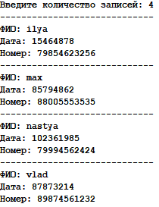

Рисунок 1 – Создание списка

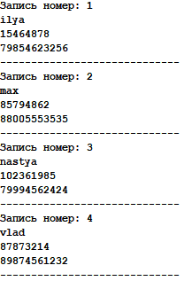

Рисунок 2 – Просмотр списка после создания

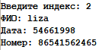

Рисунок 3 – Добавление после индекса

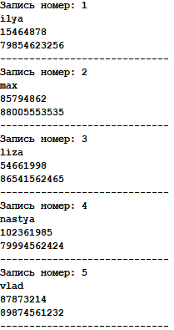

Рисунок 4 – Просмотр списка после добавления после индекса

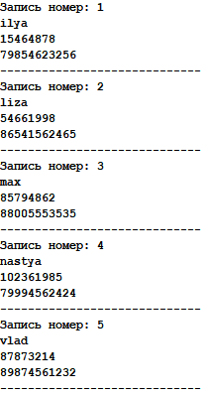

Рисунок 5 – Результат сортировки

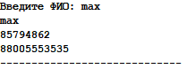

Рисунок 6 – Поиск по ФИО

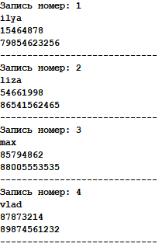

Рисунок 7 – Просмотр списка после удаления по индексу

ВЫВОД

В ходе выполнения лабораторной работы были получены навыки работы с контейнерами. Изучены основные концепции STL, контейнеры, обобщенные алгоритмы, итераторы. Была написана программа “Моя записная книжка”. Предусмотрена возможность работы с произвольным числом записей, поиска записи, добавление и удаление записей, сортировка по разным полям.